**ПАСПОРТ**

**ПЛИТА ИНДУКЦИОННАЯ**

**МОДЕЛЬ: GL-IC-3504PRO**

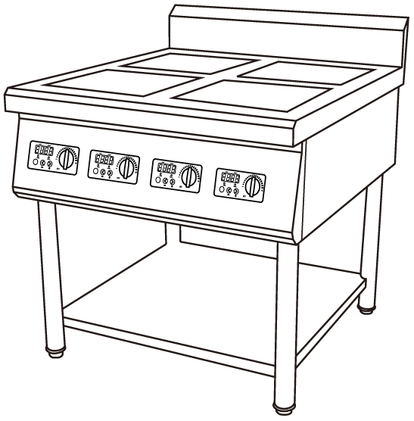



**Перед использованием устройства внимательно ознакомьтесь с данной инструкцией!**

**ТЕХНИКА БЕЗОПАСНОСТИ**

1) Не подключайте мокрыми руками во избежание удара током.

2) Не используйте при повреждении кабеля питания, или если параметры, указанные на шильдике устройства, не соответствуют параметрам вашей электросети.

3) Не разбирайте плиту, чтобы самостоятельно заменить запасные части.

4) Не используйте плиту рядом с источником огня или водой.

5) Не позволяйте детям пользоваться плитой самостоятельно.

6) Не размещайте на нестабильных поверхностях.

7) Не нагревайте пустую кастрюлю, и не перегревайте ее, чтобы предотвратить выкипание.

8) Не размещайте металлические предметы, такие как ножи, вилки, ложки, крышки, банки и алюминиевую фольгу на рабочей поверхности.

9) Используйте прибор при достаточном пространстве вокруг него.

10) Не устанавливайте плиту на поверхности с низкой жаропрочностью.

11) Не кладите лист бумаги между чайником или кастрюлей и прибором. Бумага может загореться.

12) Если поверхность треснула, отключите плиту и немедленно свяжитесь с центром обслуживания

13) Не перекрывайте вентиляционные отверстия устройства.

14) Не прикасайтесь к верхней панели сразу же после снятия чайника или кастрюли, так как верхняя панель будет очень горячей.

15) Замена силового кабеля должна проводиться квалифицированным техническим специалистом.

16) Основания поверхности подвержены нагреванию во время использования.

**ТЕХНИЧЕСКИЕ ХАРАКТЕРИСТИКИ**

|  |  |
| --- | --- |
| Модель | GL-IC-3504PRO |
| Параметры электросети | 380 В, 50 Гц |
| Мощность | 14 000 Вт (3500 Вт х 4) |
| Количество зон нагрева | 4 |
| Таймер | 0-24 ч |

**ПАНЕЛЬ УПРАВЛЕНИЯ**

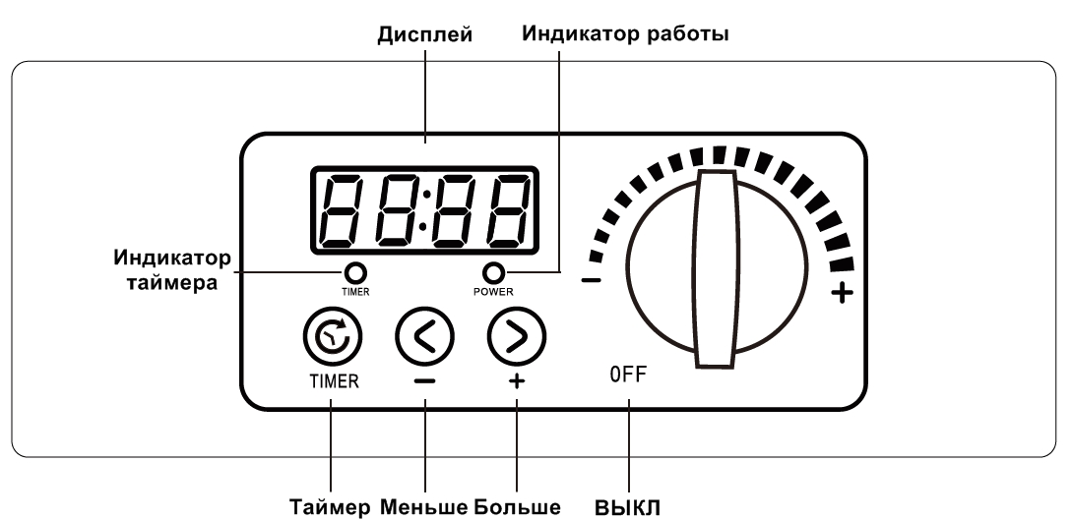

**ВНИМАНИЕ!**

- Не роняйте посуду на поверхность устройства

- Используйте только подходящую посуду

- В случае перебоев подачи электричества, сработает система защиты устройства. Индикатор работы (POWER) будет мигать красным, работа устройства будет прекращена.

**РЕКОМЕНДАЦИИ ПО ВЫБОРУ ПОСУДЫ**

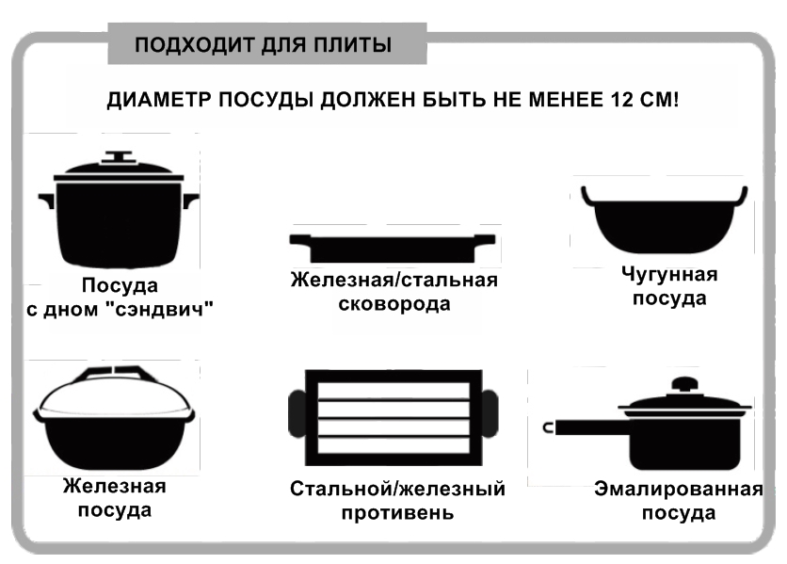

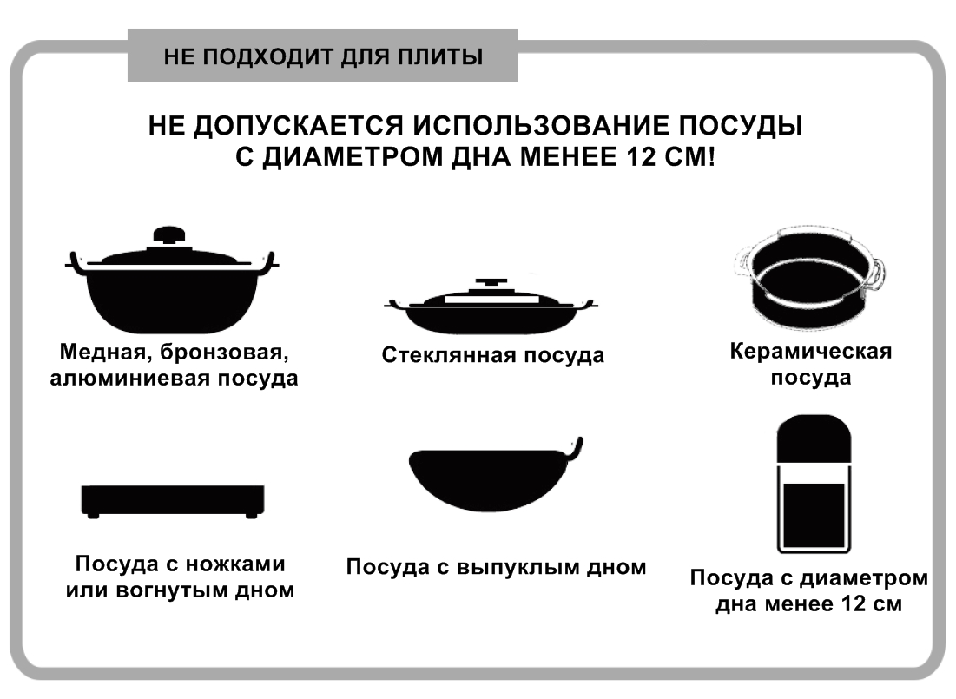



**Кроме того, на посуде может быть маркировка пригодности для использования на индукционной плите.**

**ЭКСПЛУАТАЦИЯ**

1. Устройство поставляется с отделяемыми ножками и может использоваться как в сборе с ножками, так и без них.

2. Перед подключением устройства к сети питания, убедитесь, что все переключатели установлены в положение OFF (ВЫКЛ).

3. Подключите устройство к сети питания, вентиляторы начнут работу, на дисплеях будут отображаться прочерки **[-------]**.

4. Под каждым из четырех элементов панели управления расположено графическое обозначение управляемой конфорки.

Например:

Это означает, что панель управления относится к левой верхней конфорке.

5. Поворачивайте переключатель, пока на дисплее не отобразится нужный вам уровень мощности:

1 – 1700 Вт (переменный подогрев)

2 – 1700 Вт (постоянный подогрев)

3 – 2000 Вт

4 – 2600 Вт

5 – 3500 Вт

Устройство будет работать до тех пор, пока переключатель не будет переведен в положение OFF (ВЫКЛ).

6. При **настройке таймера** пользователь может задать время, по прошествии которого устройство автоматически отключится.

Нажмите клавишу TIMER (ТАЙМЕР), на дисплее замигают значения «00:00». С помощью клавиш «+» и «–» задайте необходимое значение минут.

Снова нажмите клавишу ТАЙМЕР (TIMER) и с помощью клавиш «+» и «–» задайте необходимое значение часов.

Через 5 секунд после того, как время было задано, устройство начнет обратный отсчет.

По прошествии заданного времени устройство автоматически отключится.

**ВАЖНО:**

- если устройство отключено от сети питания, все переключатели должны быть в положении OFF (ВЫКЛ);

- если на включенном устройстве не размещена посуда, сработает автоматическое отключение через 1 минуту;

- во избежание скачков температуры объем содержимого посуды не должен быть менее 1 литра.

**КОДЫ ОШИБОК**

|  |  |  |
| --- | --- | --- |
| **КОД** | **ТИП ОШИБКИ** | **РЕШЕНИЕ** |
| Е0 | Неподходящая посуда/нет посуды на конфорке | Проверьте, подходит ли ваша посуда для индукционной плиты. Проверьте, установлена ли посуда на конфорку. |
| Е1 | Проблемы с электросхемой | Проверьте, не разомкнута ли обмотка. |
| Е3 | Перегрев транзистора | Вентилятор сломан или заблокированы вентиляционные отверстия. |
| Е4 | Неисправен датчик температуры | Проверьте подключение к электросети. Проверьте датчик температуры. |
| Е7 | Низкое напряжение в сети | Проверьте напряжение сети |
| Е8 | Высокое напряжение в сети |

**ОБСЛУЖИВАНИЕ И УХОД**

1. Перед проведением очистки следует отсоединить плиту от сети питания. Необходимо дождаться, пока устройство остынет, и только затем можно приступать к очистке.

2. Очистку конфорок, панели и корпуса необходимо производить следующим образом:

- Для удаления незначительного загрязнения следует воспользоваться мягкой тканью.

- Для удаления более значительных следов загрязнения (жира) необходимо смочить ткань нейтральным чистящим средством.

3. В результате работы вентилятора системы охлаждения в вентиляционных каналах скапливается пыль и грязь, которую следует регулярно удалять с помощью мягкой щетки.

4. Во избежание повреждения запрещается производить очистку плиты под струей воды.

5. Перед отключением устройства от сети питания переведите все переключатели в положение OFF (ВЫКЛ). Не отключайте устройство от сети питания в процессе работы.

6. Дождитесь полной остановки работы вентилятора, прежде чем отключать устройство от сети питания.

7. Если устройство не будет использоваться в течение длительного времени, отключите его от сети питания и уберите на хранение.

**ХРАНЕНИЕ И ТРАНСПОРТИРОВКА**

Транспортировка должна осуществляться аккуратно, чтобы не нанести повреждения оборудованию. При транспортировке не переворачивайте упаковку с оборудованием вверх дном.

Если оборудование не будет использоваться в течение длительного времени (выходные, каникулы и т.п.), необходимо отключить его от электросети и тщательно очистить (согласно пункту Обслуживание и уход). Хранить в сухом, проветриваемом помещении.

**УТИЛИЗАЦИЯ**

В целях защиты окружающей среды не выбрасывайте устройство в обычные мусорные баки. Утилизируйте в соответствии с действующими нормативами.

|  |
| --- |
| Произведено в КНР.  Дата производства является частью серийного номера, который указан на шильдике и/или упаковке оборудования. |